**Como desplegar cambios nuevos a Heroku**

**Objetivo:** Aprender a desplegar nuevos cambios realizados al código fuente a Heroku

**Recursos necesarios:**

* Cuenta en Heroku con mínimo un dyno ECO
* Aplicación creada en Heroku

**Pasos:**

**1. Vamos al dashboard de Heroku e ingresamos a la aplicación que se ha creado específicamente para desplegar la aplicación. Accedemos a la pestaña Deploy dentro de la aplicación.**

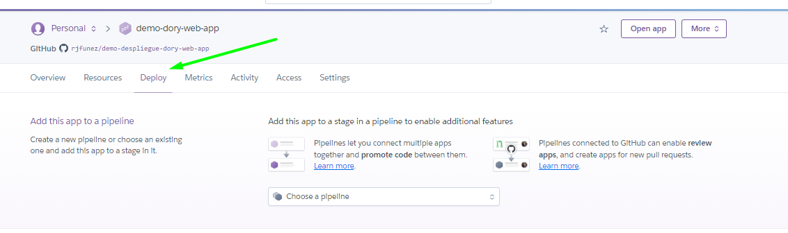

**2. Habilitar los despliegues en la rama deseada.**

En nuestro caso desplegaremos cada vez que haya cambios en la rama dev. Hacerlo con la rama dev puede ser útil para un ambiente de pruebas. Para un ambiente productivo o de producción se recomienda hacerlo con la rama master.

En caso de que el repositorio del código fuente de la aplicación web Dory no esté conectado, conéctelo en la pestaña deploy, en la sección Deployment method

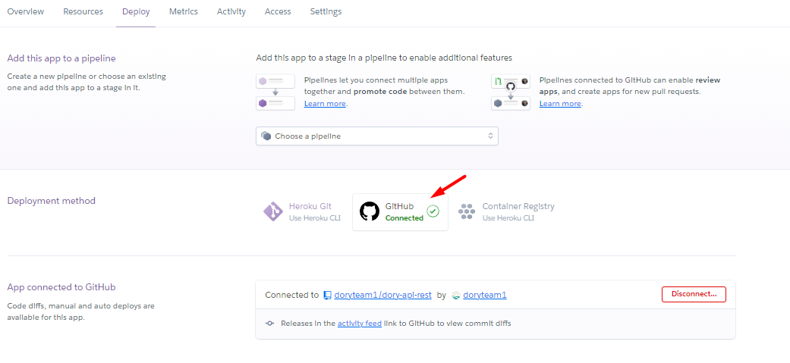

Habilita los despliegues automáticos  
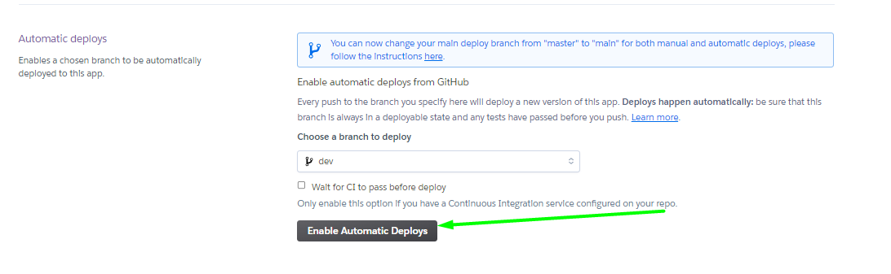

**3. Haz un commit:**  
git add .

git commit -m "Nuevo enlace en footer, nueva opción en navbar y nuevo indicado en home"

git push dory dev

Podemos ver en el dashboard de Heroku en la pestaña **Overview** que ya comenzó el despliegue.

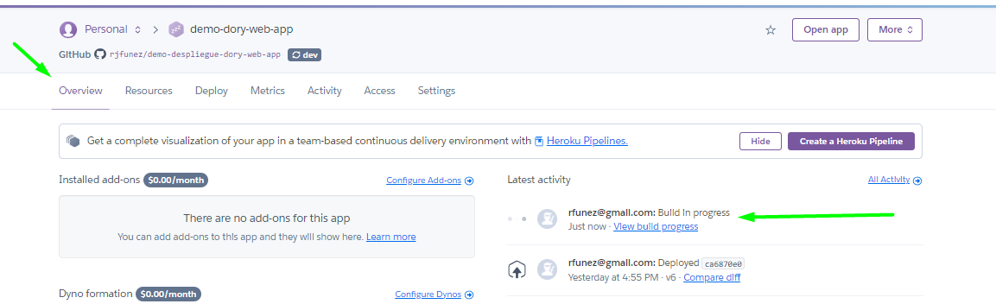

Despliegue finalizado:

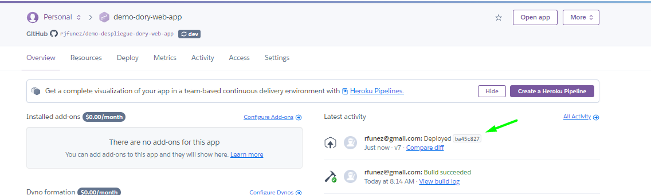

Verificar:

Ingresamos al url donde Heroku desplego la aplicación

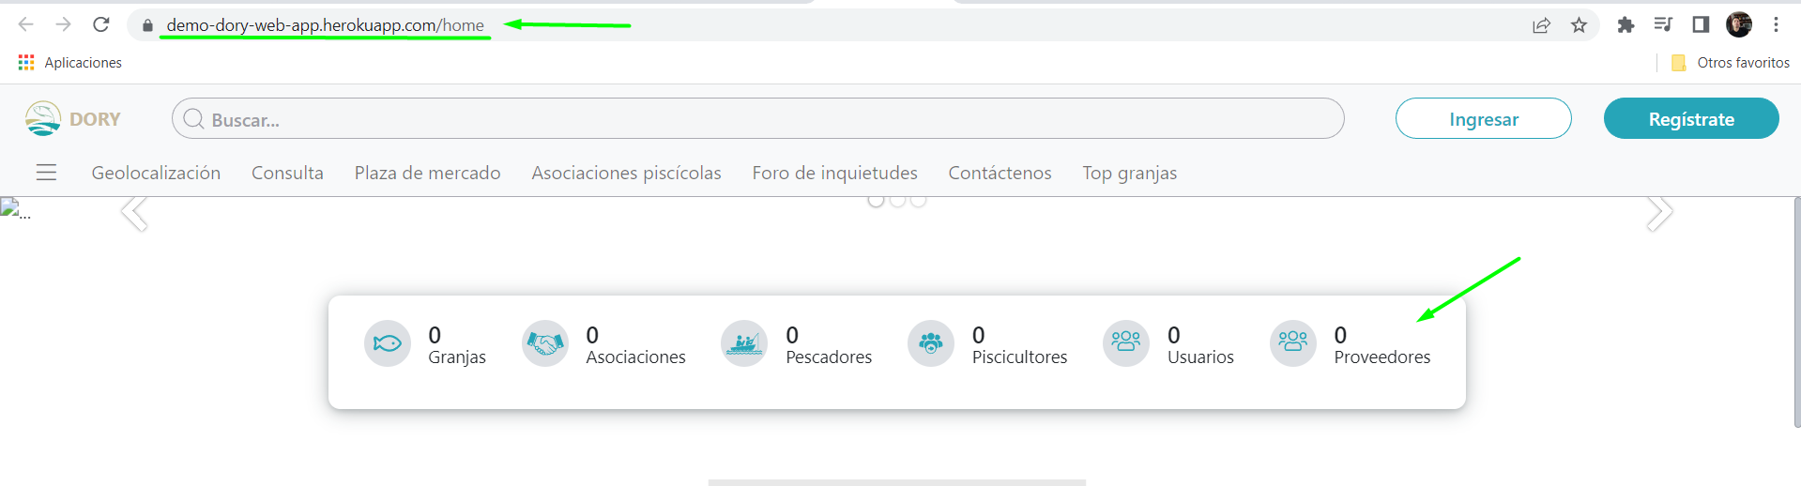

Podemos ver que ya se encuentra disponible el nuevo indicador de Proveedores en Heroku.

La url se puede encontrar en la pestaña “settings”, sección “Domains”

